# **【GAD翻译馆】使用3dsMax和ZBrush制作卡通蔬菜**

链接：<http://gad.qq.com/article/detail/43191>

本文作者：3D艺术家NicolasMorlet

有人说多吃水果和蔬菜可以延年益寿......好吧！那我们雕刻一些蔬菜怎么样？是不是也能延年益寿一下呢？下面的这个作品，我会和你分享我创造“茴香”的过程——它是一种可爱的蔬菜，这也是受到了塞巴斯蒂安·迪维娜插图启发的作品。主要目标是了解更多关于[headusUVlayout](https://www.uvlayout.com/" \t "http://gad.qq.com/article/edit/_blank)的知识，置换贴图的使用以及在3dsMax中创建卡通眼睛的方法。但最重要的是要塑造一种蔬菜。

1.概念和参考

我决定选择这个概念，因为我希望尽可能地将这个可爱的角色建模成3D，通过保持简单性和细节性之间的平衡而同时不会使得它过于逼真。

在开始任何项目时，重要的是尽可能多地收集参考文献，这将有助于你将要建模或雕刻的内容形象化;诸如颜色，形状，纹理等。为了更好的制作这个作品，我个人去了超市参考！我花时间在蔬菜摊前观察茴香，这不是一个笑话，我借此获得了很多有价值的信息，并更好地了解了我应该如何对待雕塑。

提示：[PureRef](https://www.pureref.com/" \t "http://gad.qq.com/article/edit/_blank)是一款非常棒的工具，可以用于查看和整理参考图像。

[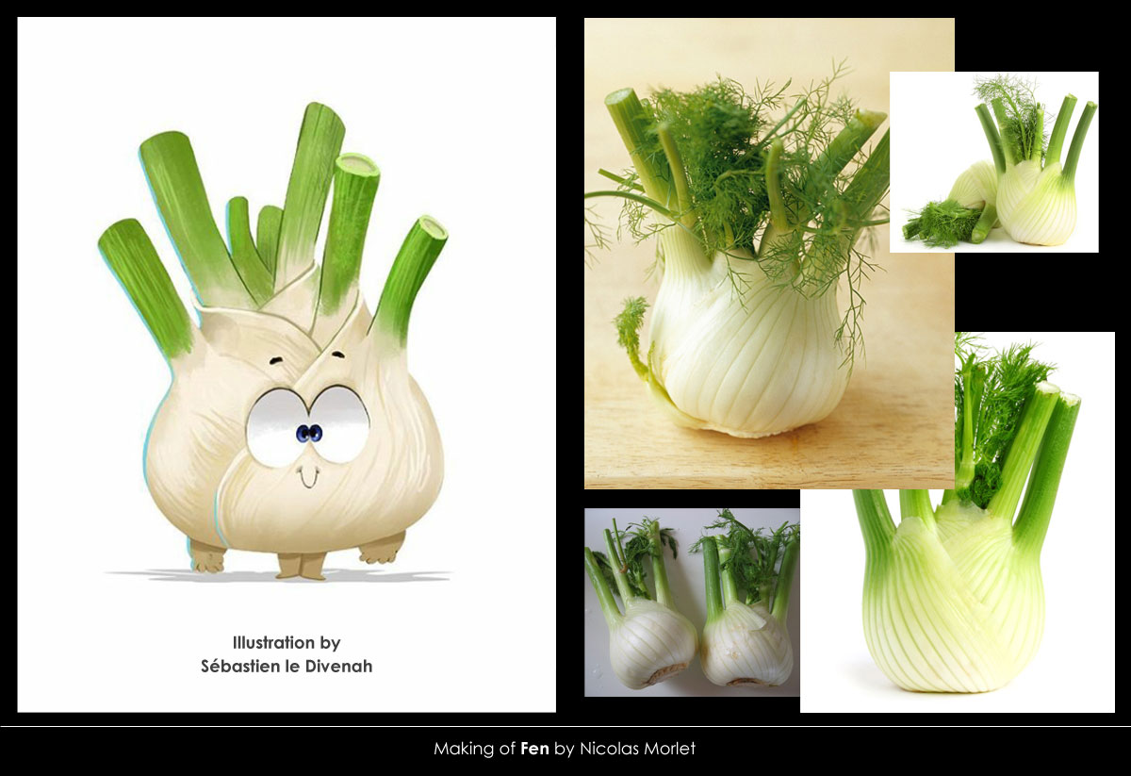](https://www.3dtotal.com/admin/new_cropper/tutorial_content_images/2491_tid_making_of_00_refs.jpg)

分析概念并收集参考图像

2.创建重叠图层来制作鳞茎

在开始雕刻茴香叠在一起的叶子之前，我脑海中有一些问题：应该如何开始？如何做到这一点？我需要什么？这就是为什么理解你的主题非常重要。这将为整个创作过程节省大量时间，并为你提供快速解决问题的关键。

所以我从简单的基本物体开始（InsertSphere/Cylinder插入球体/圆柱体），通过将它们作为单独的网格物体来简单画出上半身。然后我使用了ZBrush的基本工具和功能来获得我想要的。此时，最好不要使用高密度网格，这样可以在保持不大改整个流程的同时轻松调整总体比例。因为这个角色不会动画化，所以我不需要担心优化拓扑结构，用Zremesher就可以做得很好了。

[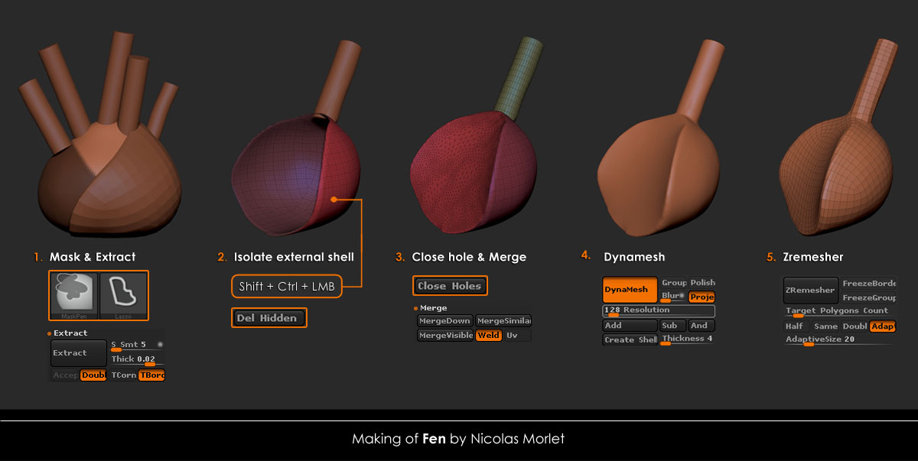](https://www.3dtotal.com/admin/new_cropper/tutorial_content_images/2491_tid_making_of_01_creating_bulb.jpg)

创建蔬菜的过程

3.雕刻蔬菜

一步一步地，我添加上了手臂和腿（Zsphere球体），然后是眼睛（InsertSphere插入球体），接着开始用简单的标准画笔（Move/Smooth/Standard移动/平滑/标准）雕刻整体形状，注意轮廓，曲线和体积。在造型的不同阶段，我通常会时不时从雕塑上转移一下注意力，然后再以不那么疲倦的双眼继续雕刻，这有助于发现纠正一些错误并进行改进。

在完成模型之前，我喜欢使用Spotlight将我的比例与概念设计进行比较。一旦我觉得没有问题，我就会使用图层添加细节，创建图层一个用与褶皱，另一个用于脊，当然也需要创建蔬菜的每一层。使用图层可以提供更大的灵活性，你可以在保持不大改整个流程的同时进行造型。

[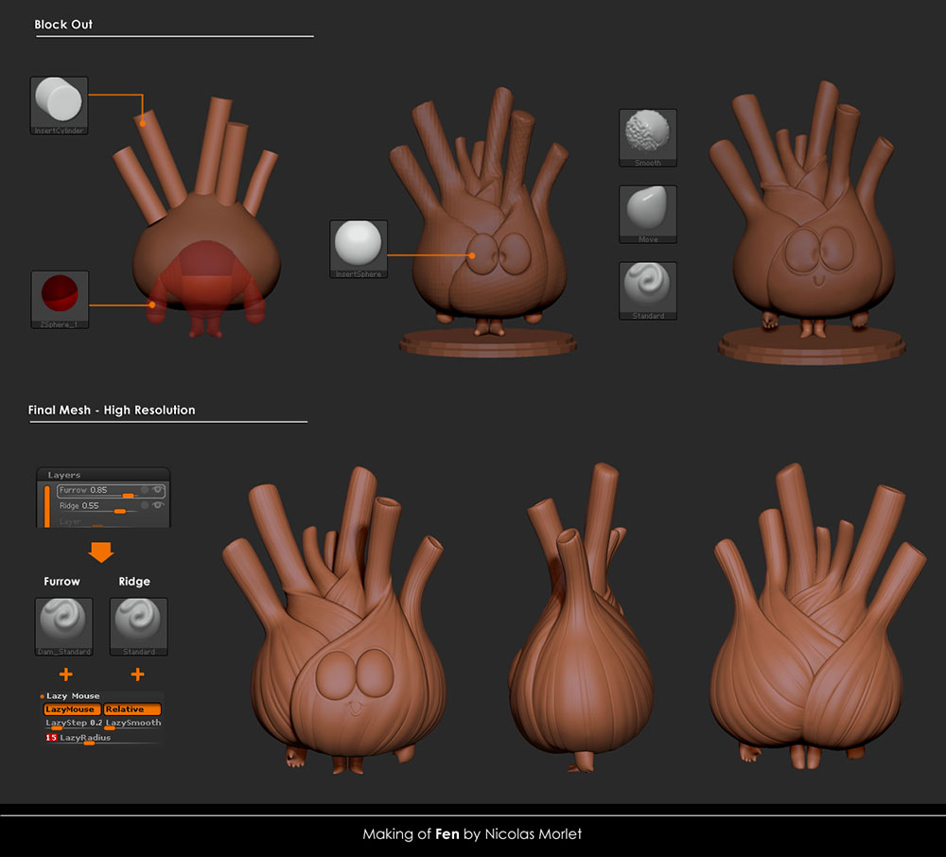](https://www.3dtotal.com/admin/new_cropper/tutorial_content_images/2491_tid_making_of_02_sculpt.jpg)

塑造角色的过程

4.UVs，置换贴图和Polypaint

我想学习一种新的软件来展开UV。我熟悉UnwrapUVW（3dsmax），UVmaster（ZBrush）和UV-map（3D-Coat）。这是我第一次使用headusUVLayout。当我打开用户界面时，我完全被吸引住了！用户界面的确非常不寻常，但是，一旦你了解它的工作原理，你就会不可思议地发现，展开UVs是如此简单且迅速。当然，headusUVlayout是我最喜欢的软件之一。

提示：在学习新软件时，如果你有任何问题，请不要忘记你的老朋友“用户指南”。

现在我们有了UV，就需要回到ZBrush从高分辨率网格生成置换贴图。我遵循AkinBilgic的“[精确置换工作流程](https://www.cggallery.com/tutorials/displacement/)”这个教程，并且强烈向你们推荐它。在ZBrush中，纹理由Polypaint创建。借助聚光灯功能，我直接从参考图像中选取基色。通过设置笔刷的不透明度和笔压，我可以很容易地获得一个很好的颜色过渡，然后我使用更轻或者更深的颜色来增加体积。最后用Photoshop的纹理在进行最后修缮。

[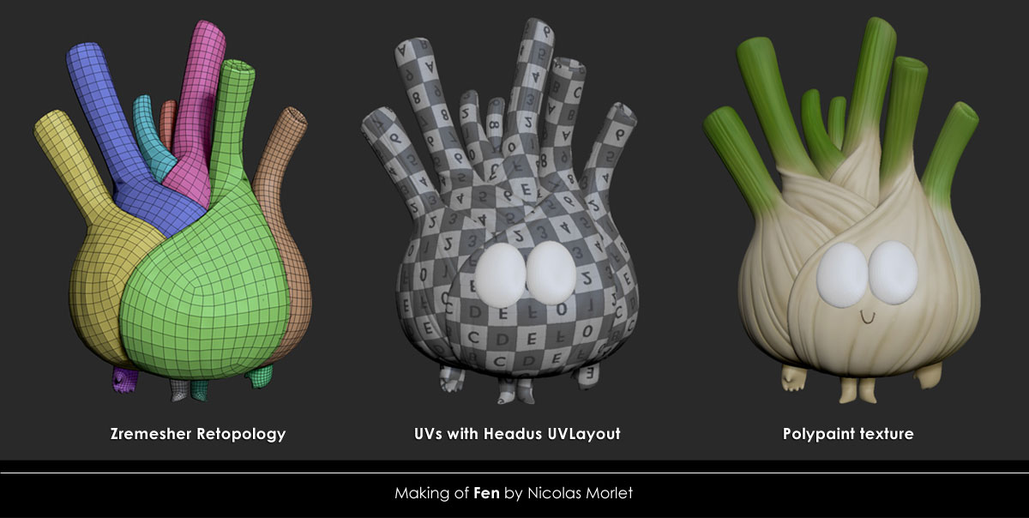](https://www.3dtotal.com/admin/new_cropper/tutorial_content_images/2491_tid_making_of_03_texturing.jpg)

网格总览

在3dsMax中，使用[ZenoPelgrims](https://gumroad.com/zenopelgrims" \t "http://gad.qq.com/article/edit/_blank)的教程制作眼睛的纹理和阴影。我将它应用在了3dsMax并创建了自己的着色器。对于其他场景，我使用了一些[V-Ray](https://www.vray.com/" \t "http://gad.qq.com/article/edit/_blank)材质（VRayBlend，VRayMtl，VRayFastSSS2和VRayHDRI）。如果你想花更少的时间来设置照明和渲染，[FlippedNormals](https://flippednormals.com/tutorial/flippednormals-lighting-scenes" \t "http://gad.qq.com/article/edit/_blank)灯光场景是一个不错的选择。这就是为什么我想尝试一下3dsMax，这样一来我可以专注于雕刻模型，纹理和着色器。

提示：在使用任何可以提高效率的工具时，请花一点时间了解它们的工作原理

。[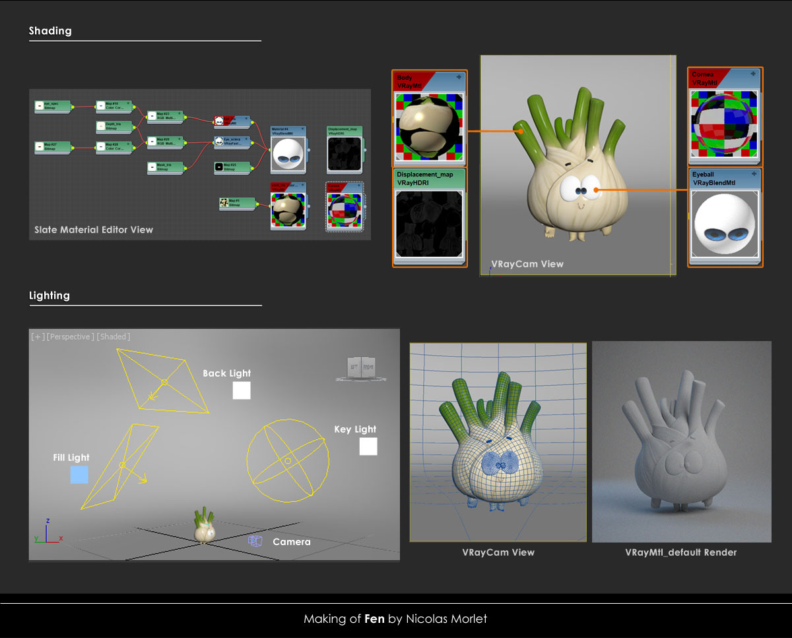](https://www.3dtotal.com/admin/new_cropper/tutorial_content_images/2491_tid_making_of_04_lighting.jpg)

设置照明场景和着色器

5.渲染和最终图像

在渲染设置窗口中的V-Ray渲染元素选项卡中，我添加并启用了我想要渲染的不同图层（反射，折射，高光等等）。渲染完成后，我使用EXR文件格式。你可以在这里了解更多关于[OpenEXR](http://www.openexr.com/" \t "http://gad.qq.com/article/edit/_blank).的信息。对于Photoshop中的最后一步，我使用混合模式和蒙版来合成所有图层。我做了一些图像调整（色相/饱和度，曲线，亮度/对比度），直到我满意为止。这对我来说是一个非常有趣的项目，也是一次很好的学习体验。

[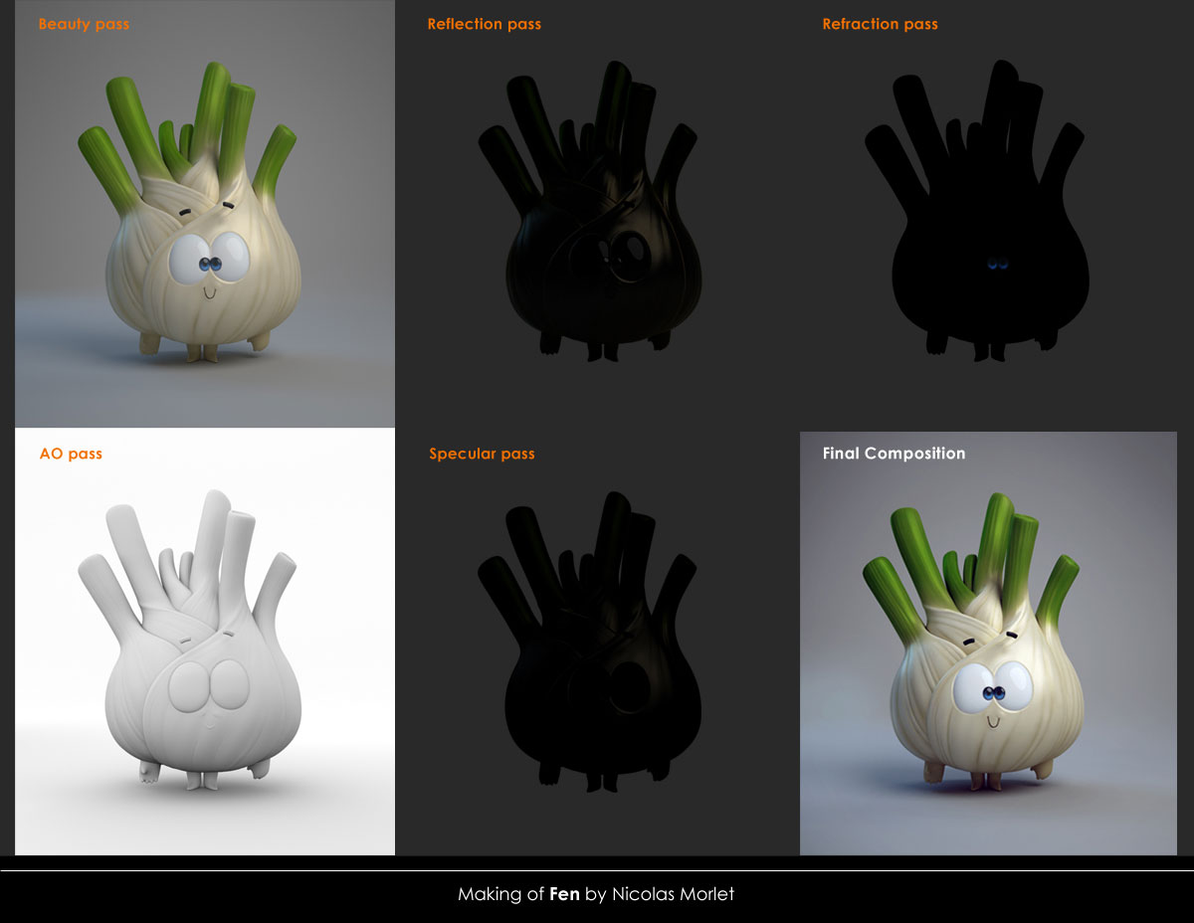](https://www.3dtotal.com/admin/new_cropper/tutorial_content_images/2491_tid_making_of_05_rendering_comp.jpg)

渲染通道和最终成品

[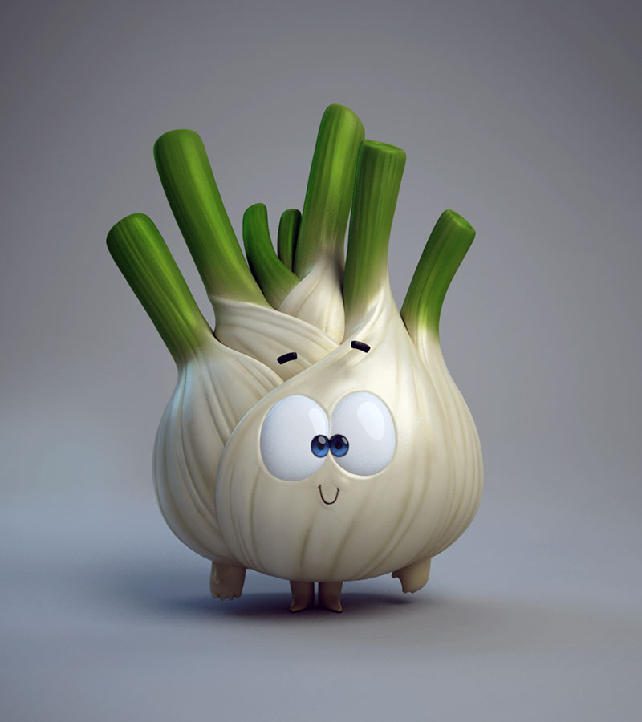](https://www.3dtotal.com/admin/new_cropper/tutorial_content_images/2491_tid_fen_final.jpg)

最终图像

以上就是使用3dx和ZBrush制作卡通蔬菜的全部过程，大家也可以尝每天去雕刻你的水果和蔬菜。

原文地址：https://www.3dtotal.com/tutorial/2491-create-a-cartoon-vegetable-with-3ds-max-zbrush-photoshop-v-ray-by-nicolas-morlet-tutorial-making-of